GUÍA CUARTO AÑO MEDIO A

Nombre:__________________________________________Fecha:_______________________

Estimada familia:
Si no cuenta con los textos escolares, podrá visualizarlo y descargarlo desde el sitio: www.aprendoenlinea.mineduc.cl/

Con el fin de apoyar el aprendizaje, puede ver los siguientes videos, en la medida de sus posibilidades:
www.youtube.com

Todas las dudas enviarlas al correo de la profesor/a: margarita.v.profesora@gmail.com

2 Unidad; Conociendo artistas visuales contemporáneos y recreando sus obras.
Objetivo: • Identificar técnicas, medios, materiales y diversos lenguajes visuales utilizados en el arte contemporáneo.
• Valorar la expresión creadora singular de algunos artistas contemporáneos y sus aportes visionarios.

Cuarta actividad: El surrealismo.
Busca la definición del surrealismo; estilo artístico del siglo XX (arte contemporáneo) y mira algún tutorial por YouTube. Luego en tu croquera define y escribe con tus propias palabras lo que es surrealismo, en tres o más líneas. Además te contaré que el surrealismo comenzó en la literatura, en la primera guerra mundial, después se fue a la pintura, escultura y la música; por lo tanto buscarás la biografía de André Bretón, que es el padre del surrealismo, escribirás su vida en una hoja completa de tu croquera y de cómo se inició en el surrealismo.
Nota : Si tienes dudas te invito a que me escribas a mi correo margarita.v.profesora@gmail.com , si puedes le sacas una foto a tu tarea y me la envías, ya que así quedarás en mis registro como entregado.

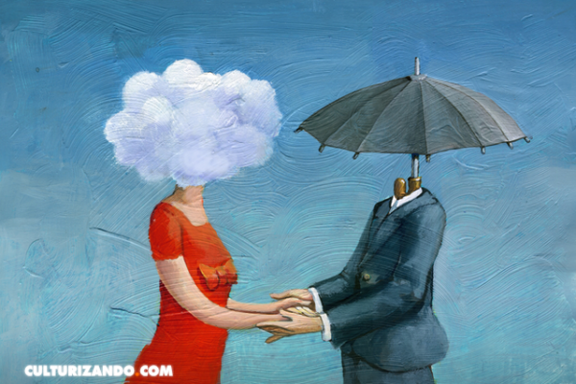

Chao espero que te encuentres bien!!
Profesora Margarita Vera G.

